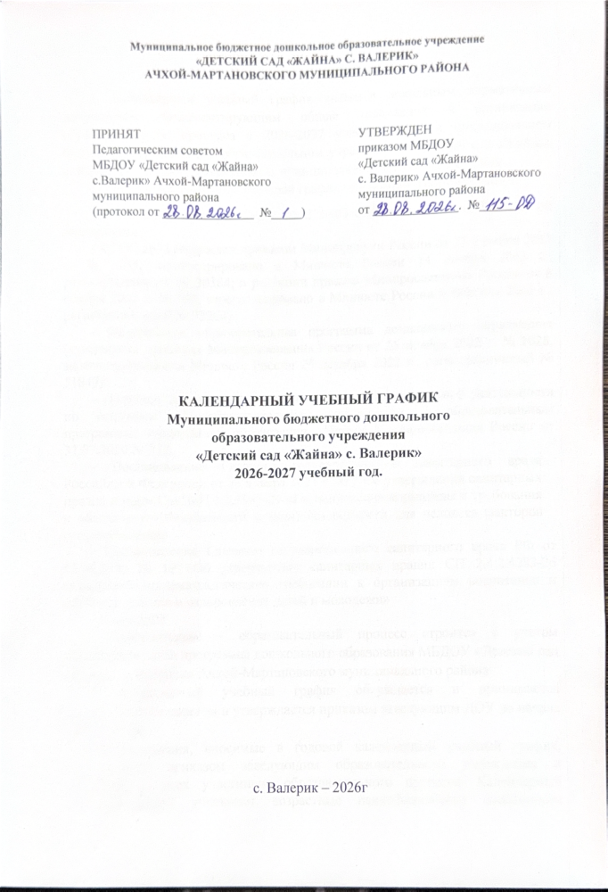

Пояснительная записка
1. Календарный учебный график является локальным нормативным документом, регламентирующим общие требования к организации образовательного процесса в 2026-2027 учебном году в муниципальном бюджетном дошкольном образовательном учреждении «Детский сад «Жайна» с. Валерик» Ачхой-Мартановского муниципального района далее - ДОУ.
2. Годовой календарный учебный график разработан в соответствии с:
- Закон от 29 декабря 2012 г. № 273-ФЗ «Об образовании в Российской Федерации».
- ФГОС ДО (утвержден приказом Минобрнауки России от 17 октября 2013 г. № 1155, зарегистрировано в Минюсте России 14 ноября 2013 г., регистрационный № 30384; в редакции приказа Минпросвещения России от 8 ноября 2022 г. № 955, зарегистрировано в Минюсте России 6 февраля 2023 г., регистрационный № 72264)
- Федеральная образовательная программа дошкольного образования (утверждена приказом Минпросвещения России от 25 ноября 2022 г. № 1028, зарегистрировано в Минюсте России 28 декабря 2022 г., регистрационный № 71847)
- «Порядок организации и осуществления образовательной деятельности по основным общеобразовательным программам – образовательным программам дошкольного образования». Приказ Минпросвещения России от 31.07.2020 № 373.
- Постановление Главного государственного санитарного врача Российской Федерации от 28 января 2021 г. № 2 Об утверждении санитарных правил и норм СанПиН 1.2.3685-21 «Гигиенические нормативы и требования к обеспечению безопасности и (или) безвредности для человека факторов среды обитания»
- Постановление Главного государственного санитарного врача РФ от 02.06.2026 № 19 «Об утверждении санитарных правил СП 2.4.2.4283-26 «Санитарно-эпидемиологические требовании к организациям воспитания и обучения, отдыха и оздоровления детей и молодежи»
- Устав ДОУ
- Воспитательно - образовательный процесс строится с учетом «Образовательной программы дошкольного образования МБДОУ «Детский сад «Жайна» с. Валерик» Ачхой-Мартановского муниципального района
3. Календарный учебный график обсуждается и принимается Педагогическим советом и утверждается приказом заведующим ДОУ до начала учебного года.
Все изменения, вносимые в годовой календарный учебный график, утверждаются приказом заведующим образовательного учреждения и доводятся до всех участников образовательного процесса. Календарный учебный график учитывает возрастные психофизические особенности воспитанников ДОУ и отвечает требованиям охраны их жизни и здоровья детей.
Согласно статье 112. Трудового Кодекса Российской Федерации, Приказа Министерства здравоохранения Российской Федерации № 588н «Об утверждении порядка исчисления нормы рабочего времени на определенные календарные периоды (в том числе год, квартал, месяц), в зависимости от установленной длительности рабочего времени в неделю», в целях рационального использования работниками выходных и нерабочих праздничных дней, в годовом календарном учебном графике учтены нерабочие (выходные и праздничные) дни.
МБДОУ «Детский сад «Жайна» с. Валерик» Ачхой-Мартановского муниципального района функционирует в режиме пятидневной рабочей недели с 07.00 ч. до 19.00 ч. (12 часов).
Продолжительность учебного года с 01.09.2026 по 31.05.2027 года.
4. Период с 01.09.2026 г. по 15.09.2026 г. является адаптационным, в это время проводится диагностика педагогического процесса в целях оптимизации в соответствии с возрастными и индивидуальными особенностями воспитанников.
Итоги учебного года подводятся во всех возрастных группах в мае 2027года.
5. Праздники (отчетные концерты, музыкальные и спортивные развлечения) для воспитанников ДОУ в течение учебного года планируются в соответствии с годовым планом работы детского сада на 2026-2027 учебный год.
Воспитательно-образовательная работа в летний оздоровительный период организуется в соответствии планом работы ДОУ на летний оздоровительный период.
6. ДОУ в установленном законодательством Российской Федерации порядке несёт ответственность за реализацию в полном объёме образовательных программ в соответствии с годовым календарным учебным графиком.
7. Годовой календарный учебный график на 2026-2027 учебный год
Содержание | ГРУППЫ
Содержание | Младшая группа |  | Средняя группа |  | Старшая группа
Режим работы ДОУ | Пятидневная рабочая неделя, с 07.00 до 19.00 часов.  Выходные дни: суббота, воскресенье и праздничные дни.
Начало учебного года | 01.09.2026 г.
Окончание учебного года | 31.05.2027 г.
Сроки проведения зимних каникул | с 31.12.2026 г. по 11.01.2027 г.
Летний оздоровительный период | с 01.06.2027 по 31.08.2027
Продолжительность учебного года | 36 недель
Сроки проведения мониторинга | Проводится в наблюдательной форме
Нерабочие, праздничные дни, установленные законодательством РФ | День народного единства и согласия  Новогодние каникулы  День защитника Отечества  Международный женский день  Праздник весны и труда  День Победы  День России
Продолжительность непрерывной образовательной деятельности | не более 15 мин | не более 20 мин |  | не более 25 мин
Продолжительность дневной суммарной образовательной нагрузки для детей дошкольного возраста | не более 30 мин | не более 40 мин |  | Не более 50 мин или 75 мин при организации образовательной деятельности после дневного сна
Максимально допустимый объем образовательной нагрузки в неделю | не более 2ч 30 мин | не более 3ч 20 мин |  | не более 5ч 50мин
Перерыв между периодами образовательной деятельности (в том числе и между подгруппами) | 10 мин.
Во время каникул и в летний оздоровительный период проводится образовательная деятельность художественно-эстетического цикла, а также спортивные и подвижные игры, спортивные праздники, экскурсии и др.
8. Дополнительные каникулярные дни в ДОУ возможны по следующим причинам:
- Карантин по гриппу при превышении порога заболеваемости. Карантин по гриппу может быть объявлен в отдельном образовательном учреждении, отдельном районе, городе или области при превышении эпидемического порога заболеваемости от 20% от общего количества воспитанников.

9. Культурно- досуговая деятельность в ДОУ
Дата | Праздники/памятные даты | Основное направление воспитания
01 сентября | День знаний | Познавательное
03 сентября | День окончания Второй мировой войны День солидарности в борьбе с терроризмом | Патриотическое
6 сентября | День Республики | Патриотическое
08 сентября | Международный день распространения грамотности | Познавательное
13 сентября | День шарлотки и осенних пирогов | Трудовое
(третье воскресение сентября) | День Чеченской женщины | Социальное
27 сентября | День воспитателя и всех дошкольных работников | Трудовое
27 сентября | Международный день туризма | Физкультурное и оздоровительное
01 октября | Международный день пожилых  людей | Духовно-нравственное
01 октября | Международный день музыки | Эстетическое
04 октября | День защиты животных | Познавательное
5 октября | День города Грозного | Патриотическое
5 октября | День рождения Главы ЧР Р.А.  Кадырова | Социальное
05 октября | День учителя | Трудовое
05 октября | День отца | Социальное
16 октября | Всемирный день хлеба | Духовно-нравственное
1 ноября | Осенины | Познавательное
04 ноября | День народного единства | Патриотическое
08 ноября | День памяти погибших при исполнении служебных обязанностей сотрудников органов внутренних дел России | Патриотическое
10 ноября | День милиции (день сотрудника органов внутренних дел) | Трудовое
18 ноября | День рождения Деда Мороза | Эстетическое
Последнее воскресенье ноября | День матери в России | Социальное
30 ноября | День государственного герба РФ | Патриотическое
3 декабря | День неизвестного солдата | Патриотическое
3 декабря | Международный день инвалидов | Духовно-нравственное
5 декабря | День добровольца (волонтера) в  России | Социальное
9 декабря | День героев Отечества | Патриотическое
12 декабря | День Конституции РФ | Патриотическое
30 декабря | День заворачивания подарков | Эстетическое
31 декабря | Новый год | Социальное
11 января | Всемирный день «спасибо» | Социальное
11 января -17 января | Неделя зимних игр и забав | Физкультурное и оздоровительное
27 января | День снятия блокады Ленинграда; День освобождения Красной армией крупнейшего «лагеря смерти» Аушвиц-Биркенау (Освенцима) - День памяти жертв Холокоста (27 января) | Патриотическое
02 февраля | День разгрома советскими войсками немецко-фашистских войск в Сталинградской битве | Патриотическое
08 февраля | День Российской науки | Познавательное
15 февраля | День памяти о россиянах, исполнявших служебный долг за пределами Отечества | Патриотическое
17 февраля | День Агнии Барто | Познавательное
21 февраля | Международный день родного языка | Духовно-нравственное
23 февраля | День защитника Отечества | Патриотическое
1 марта | Праздник прихода весны | Познавательное
08 марта | Международный женский день | Социальное
18 марта | День воссоединения Крыма с Россией | Патриотическое
23 марта | День Конституции ЧР | Патриотическое
27 марта | Всемирный день театра | Эстетическое
31 марта | День Корнея Чуковского | Познавательное
02 апреля | Международный день детской книги | Трудовое
07 апреля | Всемирный день здоровья | Физкультурное и оздоровительное
12 апреля | День космонавтики | Познавательное
16 апреля | День Мира | Патриотическое
19 апреля | День подснежника | Познавательное
22 апреля | Всемирный день Земли | Духовно -нравственное
25 апреля | День дочери | Духовно -нравственное
25 апреля | День чеченского языка | Патриотическое
28 апреля | День работников Скорой помощи | Познавательное
29 апреля | Международный день танца | Эстетическое
01 мая | День Весны и Труда | Трудовое
09 мая | День Победы | Патриотическое
10 май | День памяти и скорби народов  Чеченской Республики | Патриотическое
19 мая | День детских общественных организаций России | Социальное
24 мая | День славянской письменности и культуры | Эстетическое
01 июня | День защиты детей | Духовно-нравственное
03 июня | Всемирный день велосипеда | Физкультурное и оздоровительное
05 июня | День эколога  Всемирный день окружающей среды | Трудовое  Познавательное
06 июня | День русского языка  Пушкинский день  День воды | Познавательное  Эстетическое
10 июня | Всероссийский день футбола | Физкультурное и оздоровительное
12 июня | День России | Патриотическое
22 июня | День памяти и скорби | Патриотическое
8 июля | День семьи, любви и верности | Духовно-нравственное
30 июля | Международный день дружбы | Духовно-нравственное
2 августа | День воздушно-десантных войск  России | Патриотическое
05 августа | Международный день светофора | Познавательное
12 августа | День физкультурника | Физкультурное и оздоровительное
14 августа | День строителя | Трудовое
22 августа | День Государственного флага РФ | Патриотическое
23 августа | День рождения Первого Президента, Героя России А-Х. А. Кадырова | Патриотическое
27 августа | День российского кино | Эстетическое
По мусульманскому календарю | День рождения пророка Мухаммада (С.А.С.)  Рабби-уль – Авваль  День Арафа  (Курбам-байрам)  Ураза-Байрам | Духовно -нравственное

10. Количество групп в ДОУ – 4 группы общеразвивающей направленности:
Образовательная деятельность осуществляется в процессе организации различных видов детской деятельности по следующим направлениям: образовательная деятельность, совместная деятельность педагога с детьми, самостоятельная деятельность воспитанников, работа с родителями.
11. Дополнительное образование реализуется по художественно-эстетической области.
12. Вариативная часть образовательной программы дошкольного образования ДОУ реализуется по всем образовательным областям.

